**运 维 手 册**

**目 录**

第1章 系统介绍 1

1.1 系统登录 1

1.2 页面布局 1

1.3 页面操作 2

1.4 OEM配置 2

1.5 软件启停 2

1.5.1 开机自启动 2

1.5.2 手动启停 4

第2章 应用示例 6

2.1 驱动配置 6

2.1.1 添加协议 6

2.1.2 添加采控单元 8

2.1.3 添加显示单元 9

2.1.4 添加报警单元 10

2.1.5 添加报表单元 11

2.1.6 添加采控实例 14

2.1.7 添加显示实例 14

2.1.8 添加报警实例 15

2.1.9 添加报表实例 15

2.1.10 删除操作 15

2.1.11 协议导入导出 16

2.2 设备管理 18

2.2.1 井名信息 18

第3章 其他配置 20

3.1 报表配置 20

3.2 邮件发送账号配置 20

3.3 其他项配置 21

3.4 oracle常见问题 22

3.5 oracle内存管理 25

3.5.1 oracle内存管理模式 25

3.5.2 查看oracle内存分配 25

3.5.3 修改oracle内存分配 26

3.6 数据库备份 28

3.7 CentOS系统内存管理 29

3.7.1手工释放缓存 29

3.7.2持久化配置 29

# 第1章 系统介绍

## 1.1 系统登录

访问地址：<http://IP:端口/>项目名称，如[http://127.0.0.1/ap](http://127.0.0.1:8080/ap)

默认管理员账号：admin

初始密码：123456

## 1.2 页面布局

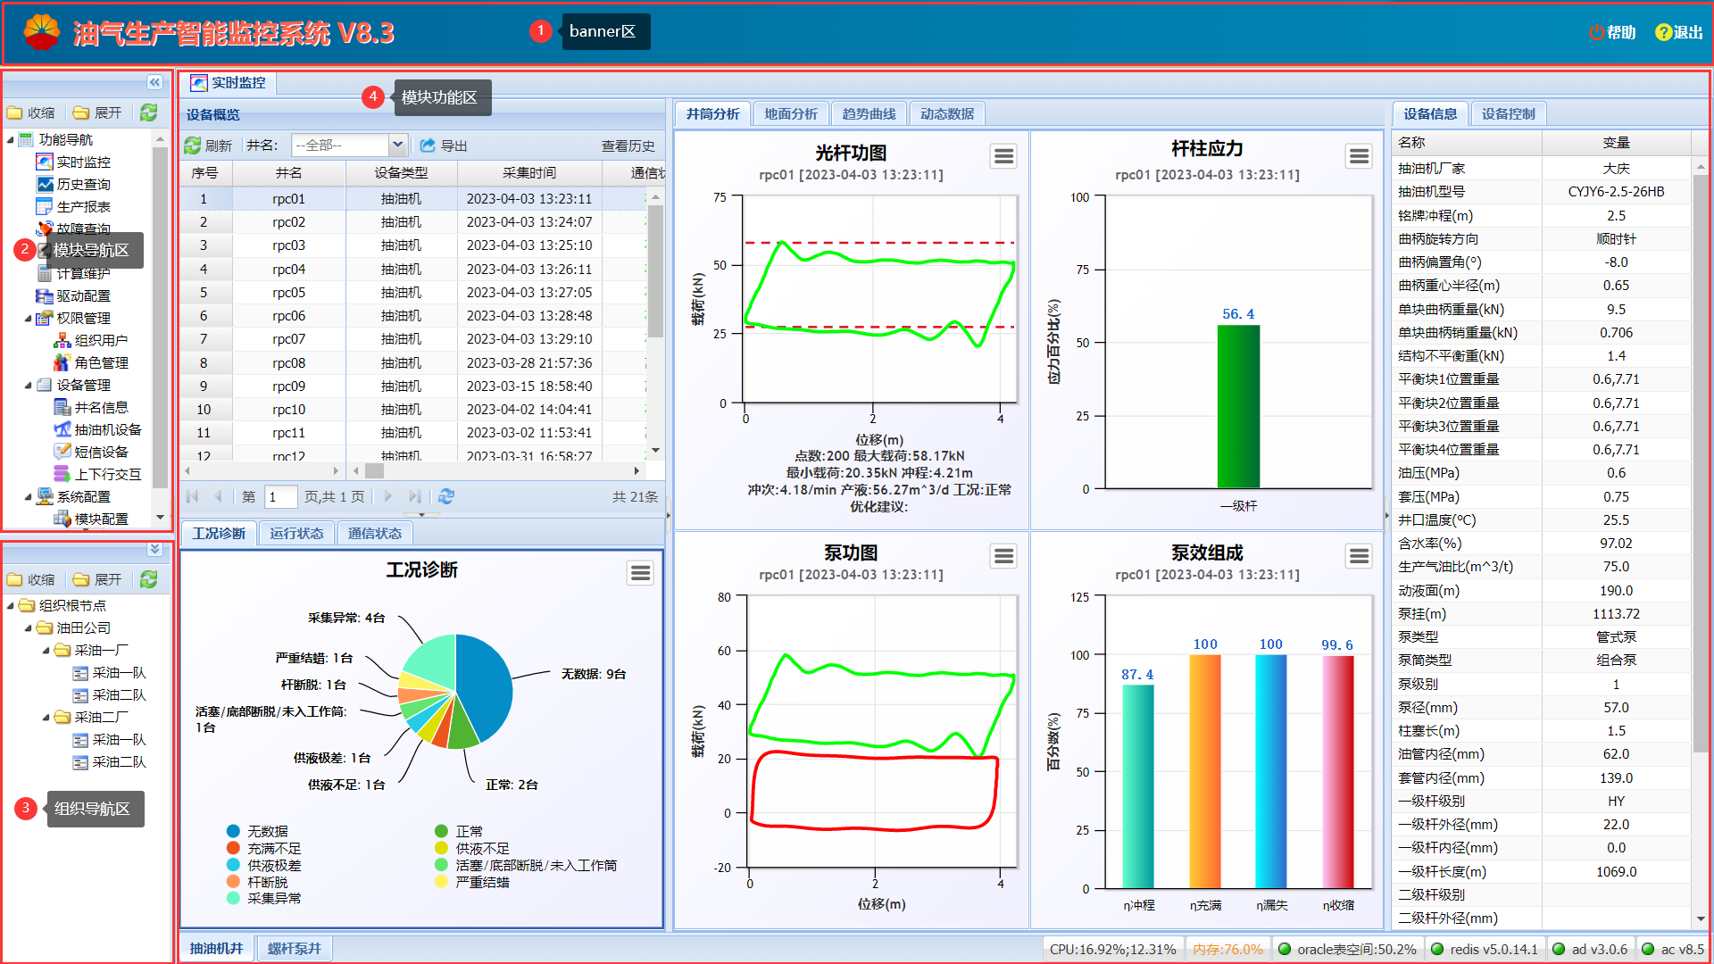

## 1.3 页面操作

1、拖拽窗口或者点击界面中缝位置的图标G:\work\github\apmd\Image\PNG\025.png或G:\work\github\apmd\Image\PNG\026.png可实现界面伸缩；

2、点击饼图相应部分可对设备进行筛选；

3、用户角色拥有报表编辑权限，才可以修改报表内容；

4、历史曲线和报表曲线，每条曲线的纵坐标最大、最小值可配置。

## 1.4 OEM配置

配置完成后重启tomcat

打开tomcat安装目录\webapps\ap\WEB-INF\classes\config\config.yml文件，修改oem部分，oem内容修改后，修改静态资源时间戳（首次部署不需要），无需清理浏览器缓存即可生效。

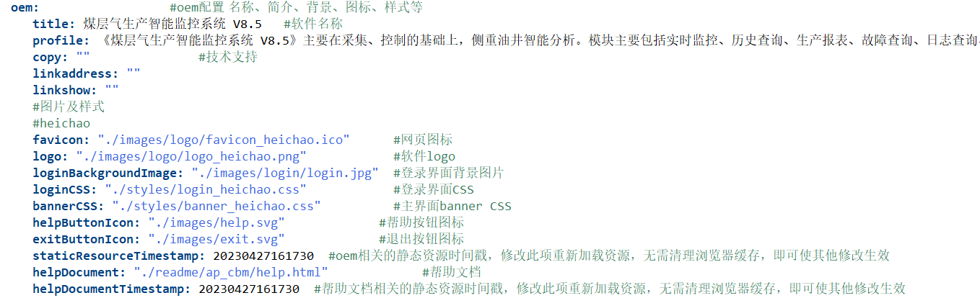

## 1.5 软件启停

### 1.5.1 开机自启动

**1、root用户修改/etc/rc.d/rc.local文件**

su root

vim /etc/rc.d/rc.local

添加以下内容：

#启动oracle监听

su - oracle -lc "/opt/oracle/product/19c/dbhome_1/bin/lsnrctl start"

#启动oracle服务

su - oracle -lc "/opt/oracle/product/19c/dbhome_1/bin/dbstart"

#启动redis

nohup /opt/redis-7.0.9/src/redis-server /opt/redis-7.0.9/redis.conf > /dev/null 2>&1 &

#启动ac

nohup /usr/local/ac -o file > /dev/null 2>&1 &

#启动ad

nohup /usr/local/ad -o file > /dev/null 2>&1 &

#启动tomcat

/opt/apache-tomcat-9.0.73/bin/startup.sh

添加后保存退出

**2、rc.local文件授权**

chmod +x /etc/rc.d/rc.local

**3、oracle额外配置**

oracle开机启动，除了以上配置外，还需一些其他设置

1）root用户修改 /etc/oratab文件, 将N改为Y

su root

vim /etc/oratab

将N改成Y

orcl:/data1/opt/oracle/app/oracle/product/19/dbhome_1:N

2）oracle用户修改dbstart及dbshut文件

su - oracle

cd $ORACLE_HOME/bin

vim dbstart

修改#ORACLE_HOME_LISTNER=$1为ORACLE_HOME_LISTNER=$ORACLE_HOME

vim dbshut

修改#ORACLE_HOME_LISTNER=$1为ORACLE_HOME_LISTNER=$ORACLE_HOME

### 1.5.2 手动启停

**1、单井计算开发包ac**

**启动：**

nohup /usr/local/ac -o close&

**停止：**

1）查看进程

ps –e

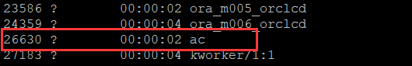

2）杀掉ac进程

kill -9 26630

**2、协议通ad**

**启动：**

nohup /usr/local/ad -o close&

**停止：**

1）查看进程

ps –e

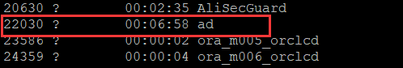

2）杀掉ad进程

kill -9 22030

**3、缓存数据库redis**

**启动：**

nohup /opt/redis-7.0.9/src/redis-server /opt/redis-7.0.9/redis.conf&

**停止：**

/opt/redis-7.0.9/src/redis-cli shutdown

**4、oracle数据库**

使用dbstart及dbshut文件启停数据库，需配置以下内容（仅需配置一次即可）：

1）root用户修改 /etc/oratab文件, 将N改为Y

su root

vi /etc/oratab

将N改成Y

orcl:/data1/opt/oracle/app/oracle/product/19/dbhome_1:N

2）oracle用户修改dbstart及dbshut文件

su - oracle

cd $ORACLE_HOME/bin

vim dbstart

修改#ORACLE_HOME_LISTNER=$1为ORACLE_HOME_LISTNER=$ORACLE_HOME

vim dbshut

修改#ORACLE_HOME_LISTNER=$1为ORACLE_HOME_LISTNER=$ORACLE_HOME

**启动：**

1）启动oracle监听

su - oracle -lc "/opt/oracle/product/19c/dbhome_1/bin/lsnrctl start"

2）启动oracle服务

su - oracle -lc "/opt/oracle/product/19c/dbhome_1/bin/dbstart"

**停止：**

1）停止oracle监听

su - oracle -lc "/opt/oracle/product/19c/dbhome_1/bin/lsnrctl stop"

2）停止oracle服务

su - oracle -lc "/opt/oracle/product/19c/dbhome_1/bin/dbshut "

**5、tomcat**

**启动：**

/opt/apache-tomcat-9.0.73/bin/startup.sh

**停止：**

/opt/apache-tomcat-9.0.73/bin/shutdown.sh

# 第2章 应用示例

## 2.1 驱动配置

包括协议配置、单元配置、实例配置。

### 2.1.1 添加协议

如RTU2.0协议

1、点击添加协议按钮，输入协议名称及排序序号

2、选中协议，录入协议内容

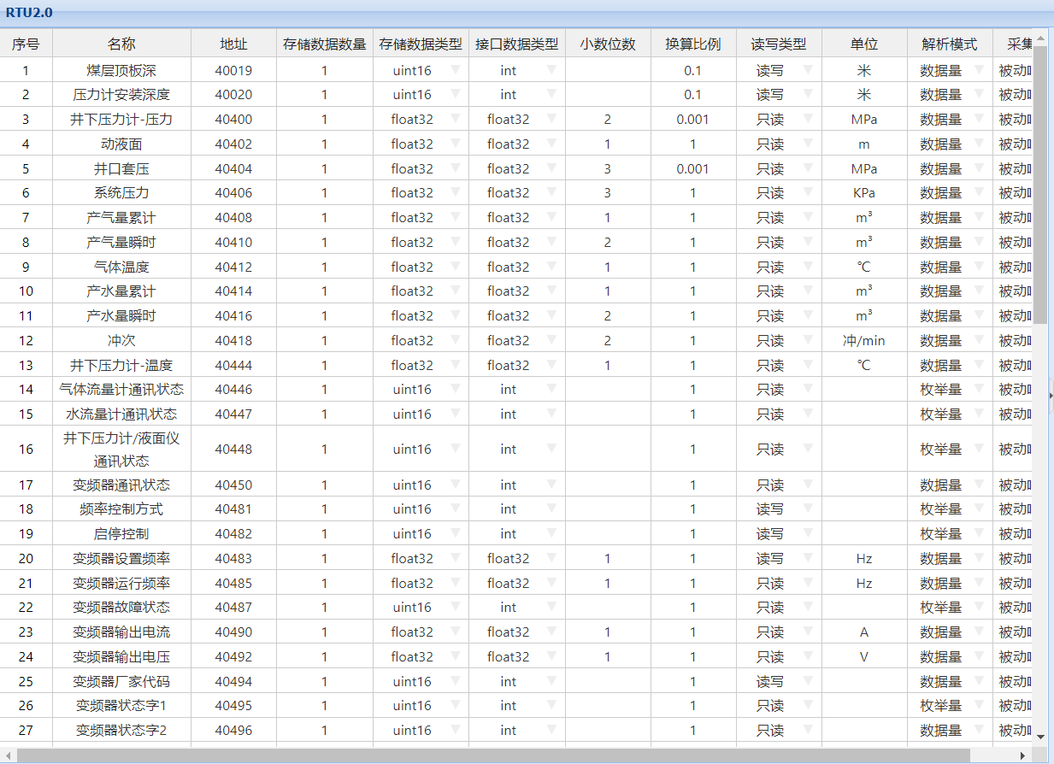

说明：以井口套压为例

下位机部分：起始地址为40404，RTU中存储数据类型为实型，且实型数量为1，读写类型为只读，采集模式为被动响应

上位机部分：接口数据类型为float32且小数位数为3，换算比例为0.001，单位为MPa，解析模式为数据量，如RTU中存储的值为2429，软件平台最终显示值=2429*0.001，且结果保留三位小数，最终显示为2.429MPa。

3、项含义编辑

枚举量：如变频器状态字1值对应的含义配置

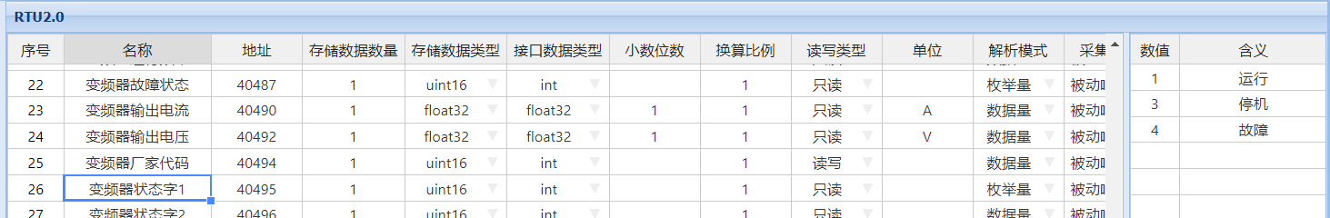

开关量：如保护开关位数组，位所对应的开关状态

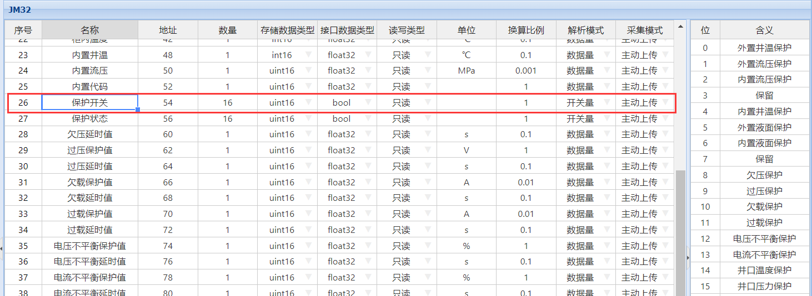

数据量：如井口温度，将值-50设置为无效数据N/A

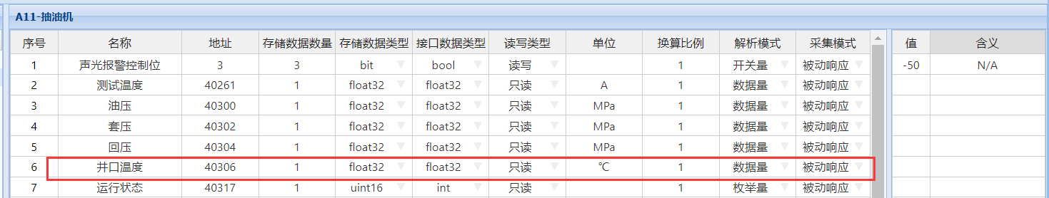

4、关联计算字段及运行状态配置

点击“存储字段表”按钮，查看根据协议自动生成的数据库字段表，相应项的内容存储到数据库表相应的字段中。

关联计算字段配置：特殊含义的字段，需要设置关联计算字段供系统识别。

运行状态配置：选择运行状态字段，并设置运行状态判断条件（数据量）或值（枚举量）。

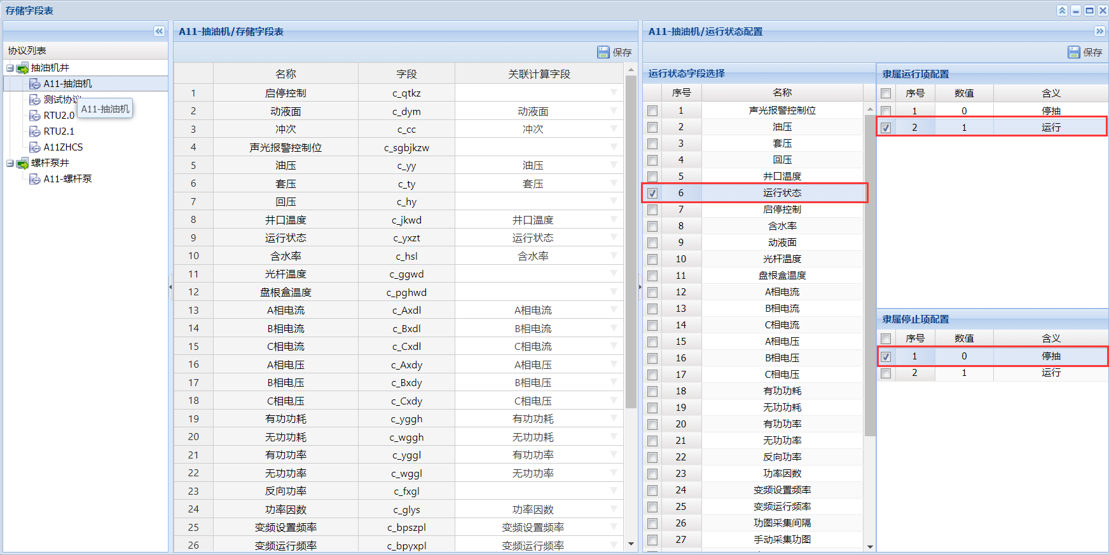

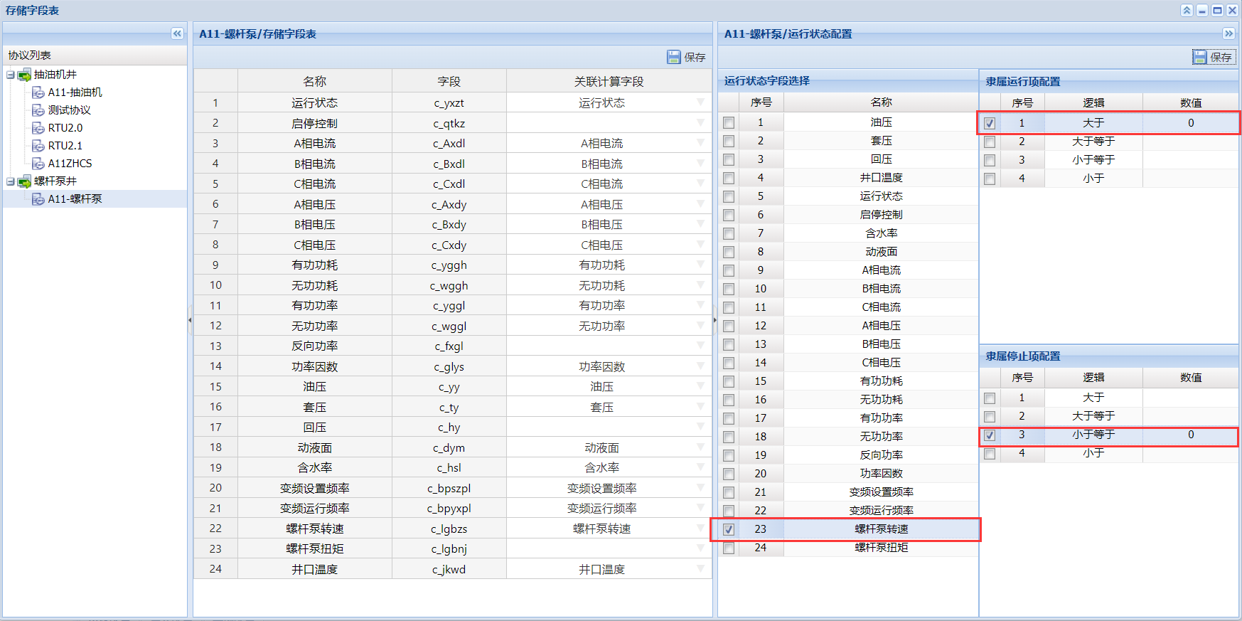

### 2.1.2 添加采控单元

创建采控单元，并在单元下创建一个采集组和一个控制组，并勾选采集组和控制组包含的项。

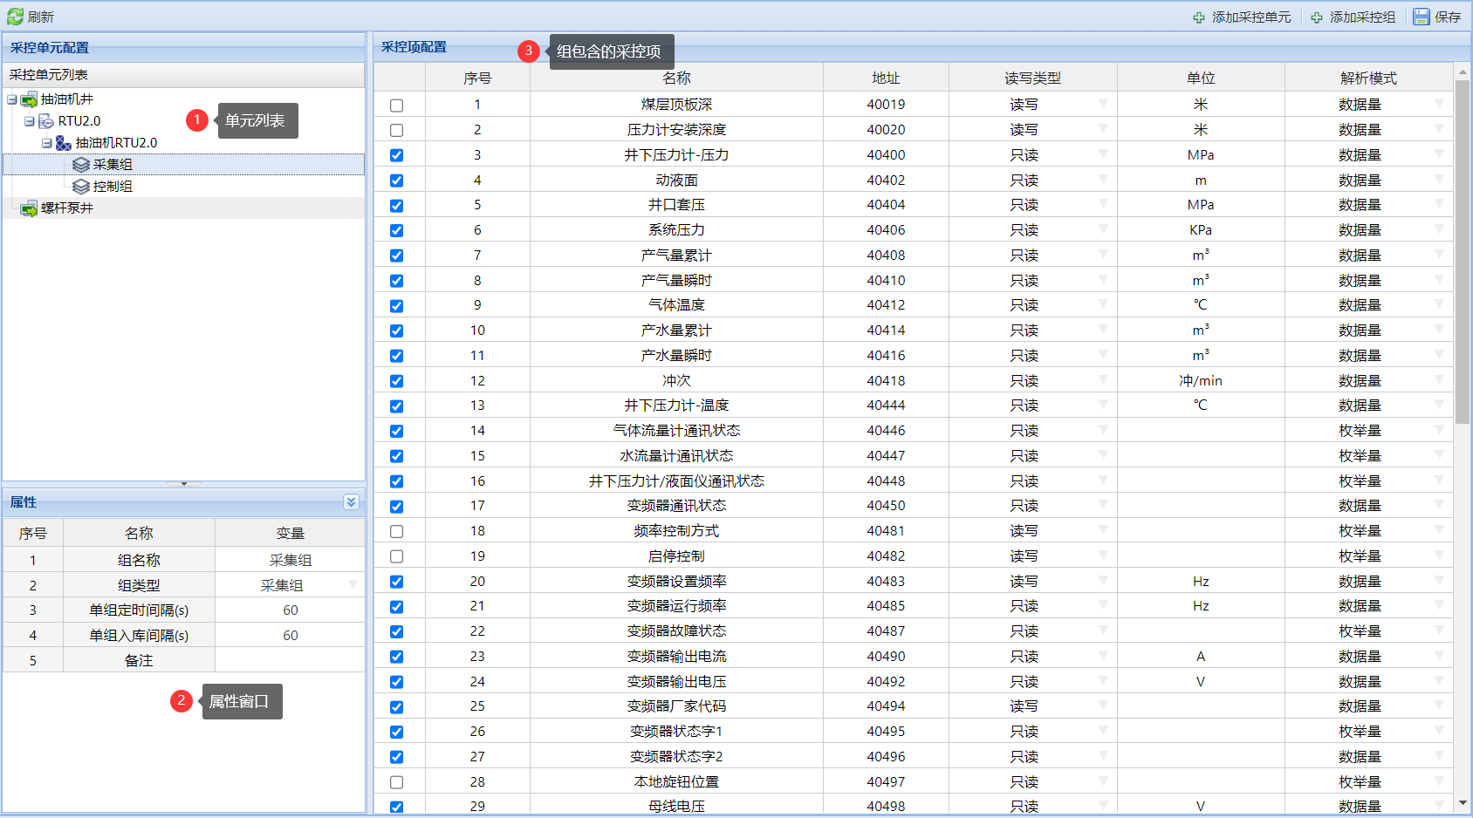

### 2.1.3 添加显示单元

创建显示单元，并设置单元下包含的项及曲线。

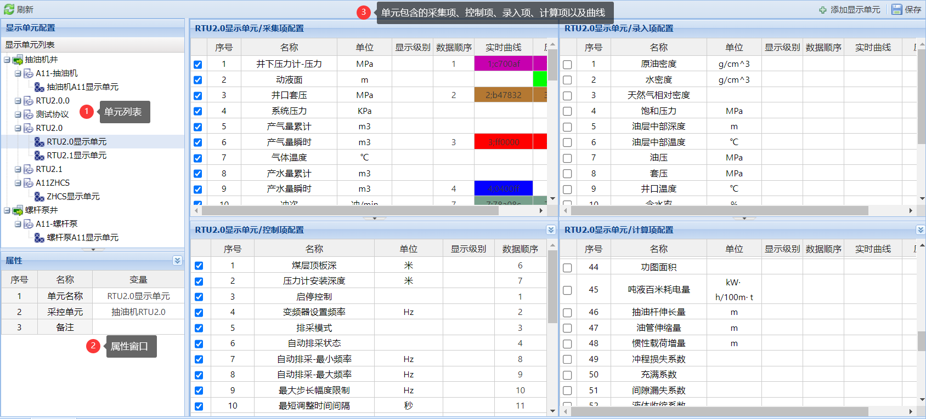

### 2.1.4 添加报警单元

创建报警单元，并设置单元下包含的报警项及报警配置。

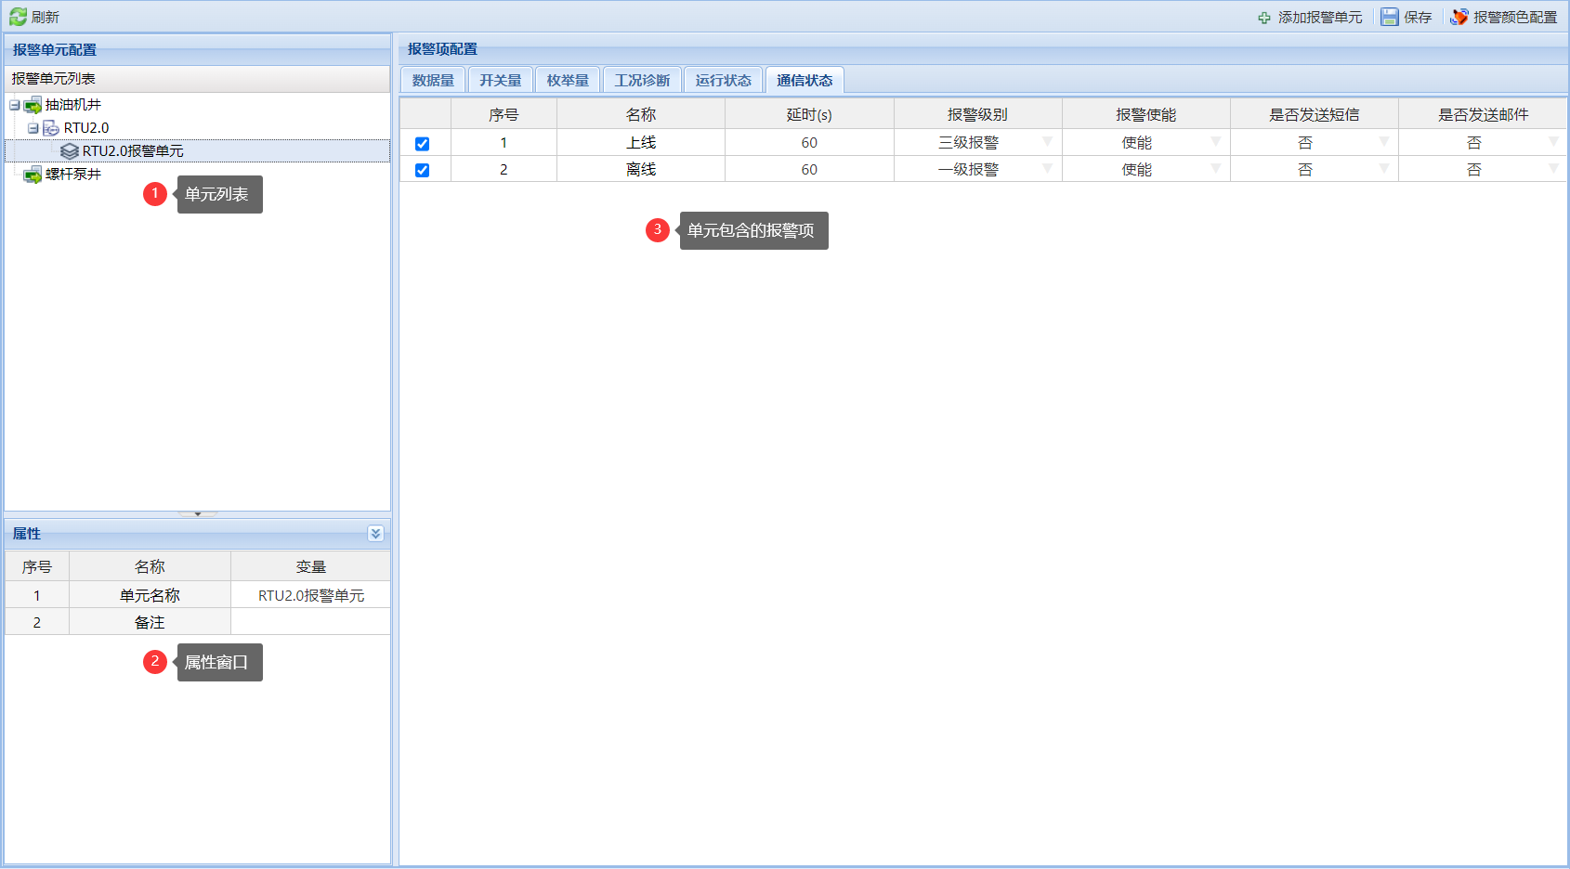

报警颜色配置

点击“报警颜色配置”按钮，对通信状态、运行状态以及各级别报警的颜色进行配置。

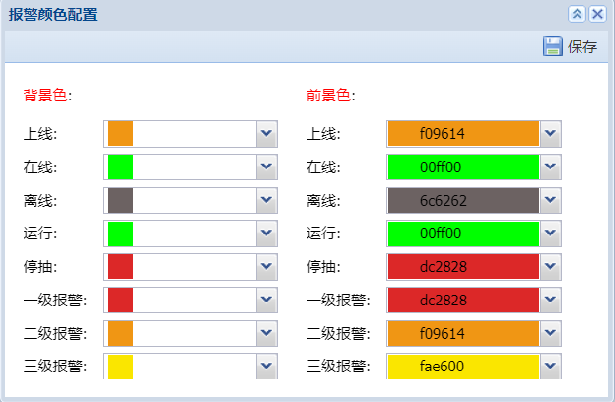

### 2.1.5 添加报表单元

添加报表单元并分别配置单井日报（包括班报表和日报表）、区域日报的报表模板及报表内容、曲线

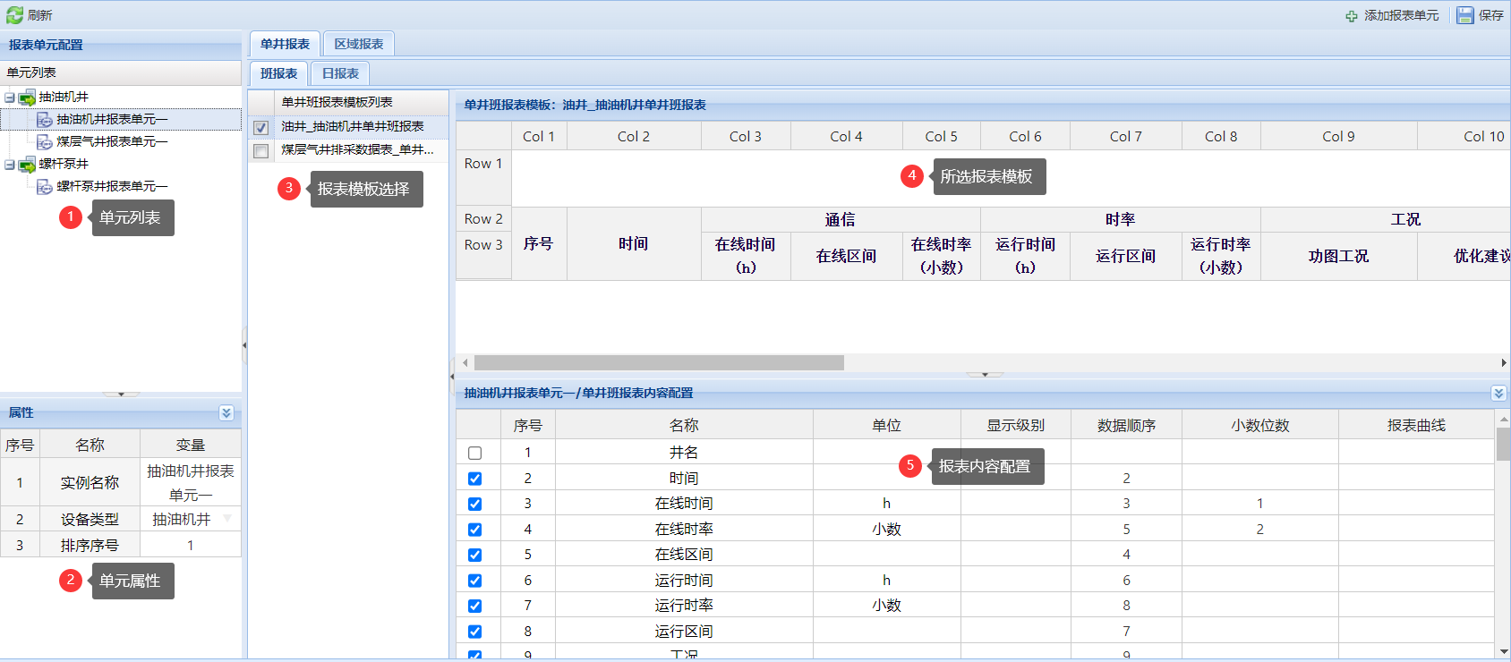

根据以上配置形成报表如下：

单井班报表：

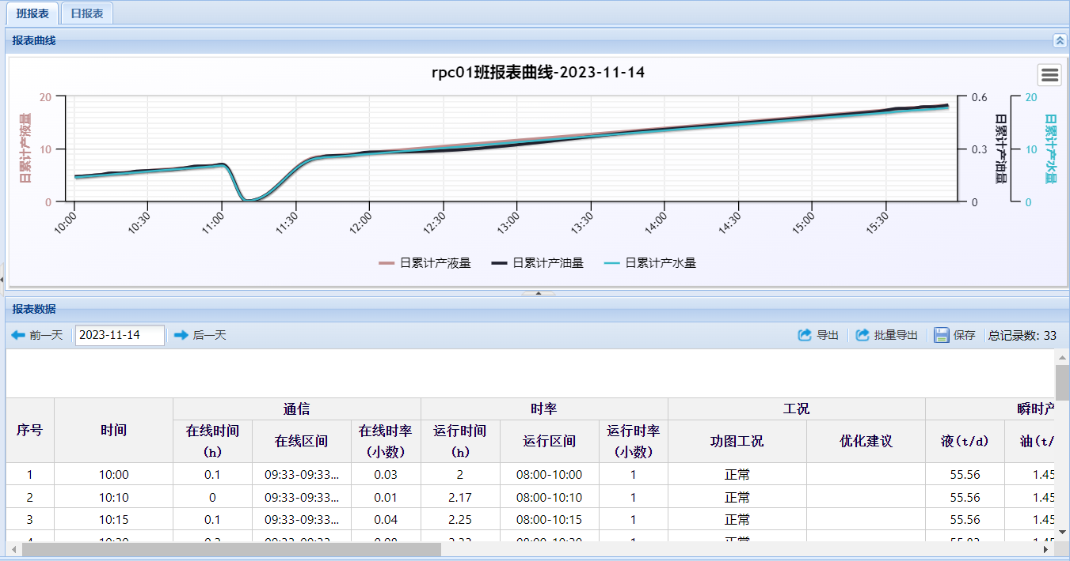

单井日报表：

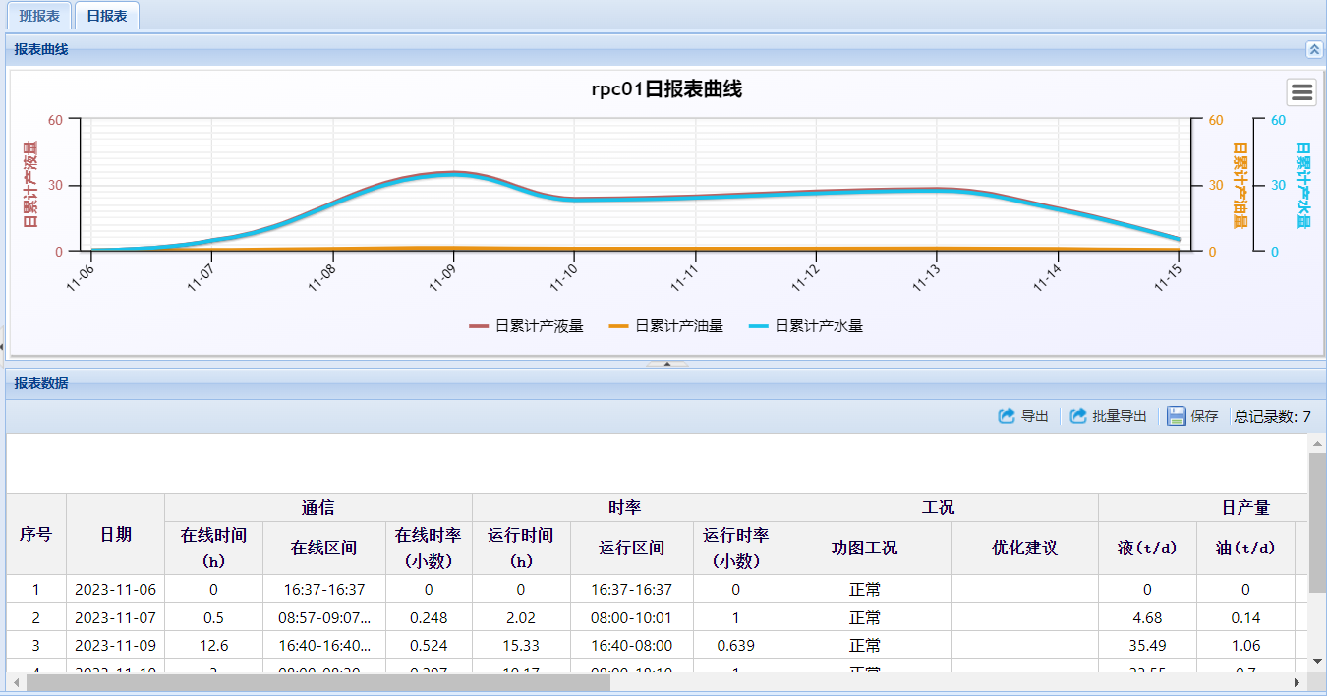

区域日报：

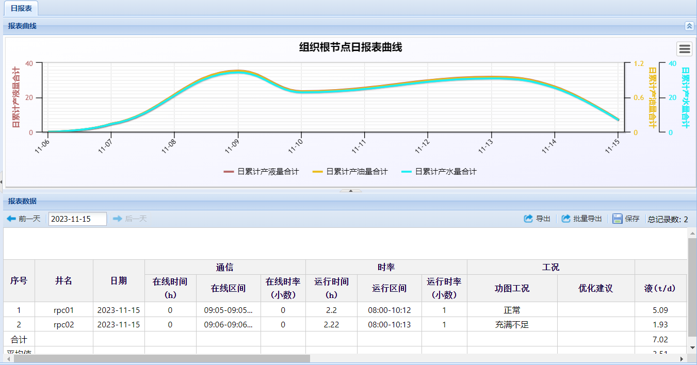

### 2.1.6 添加采控实例

配置完采控单元后，还需配置采控实例（读写以及解析时具体的协议），实例和设备直接关联。

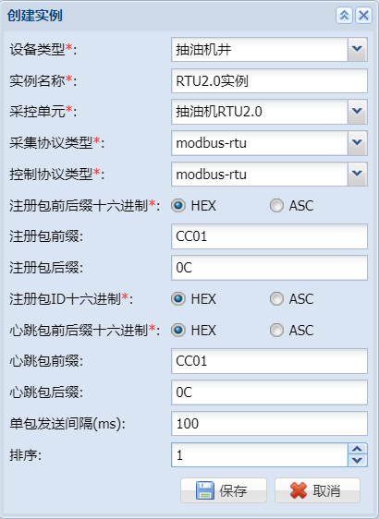

默认采控示例设置：前缀CC01，后缀0C，注册包id为十六进制

dtu可以设置为16进制例如：CC01000000010C，上位机注册包id设置为00000001即可。

### 2.1.7 添加显示实例

配置完显示单元后，还需配置显示实例。

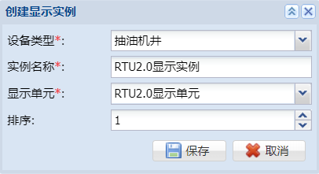

### 2.1.8 添加报警实例

配置完报警单元后，还需配置报警实例。

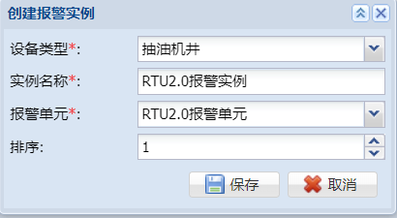

### 2.1.9 添加报表实例

配置完报表单元后，还需配置报表实例。

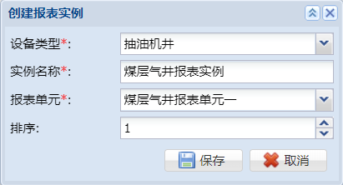

### 2.1.10 删除操作

在相应的列表中选中要删除的项，右键→删除

### 2.1.11 协议导入导出

导出：

在协议配置界面点击“导出”按钮，在弹出的窗口中，选择要导出的协议及其相关内容，点击“导出”，即可导出协议json数据。

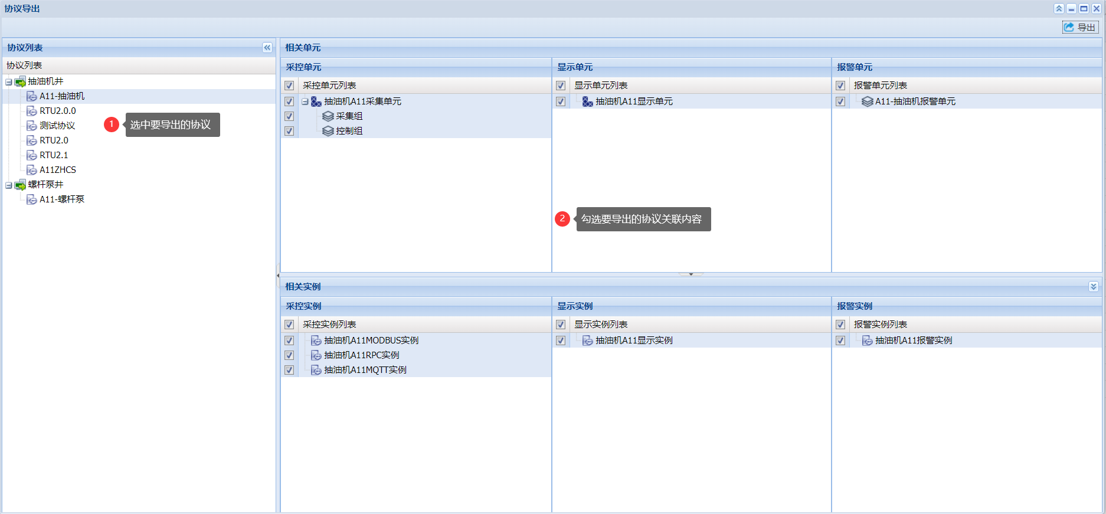

导入：

在协议配置界面点击“导入”按钮，在弹出的窗口中，选择要导入的协议及其相关内容的json文件，勾选要导入的协议相关内容，保存。

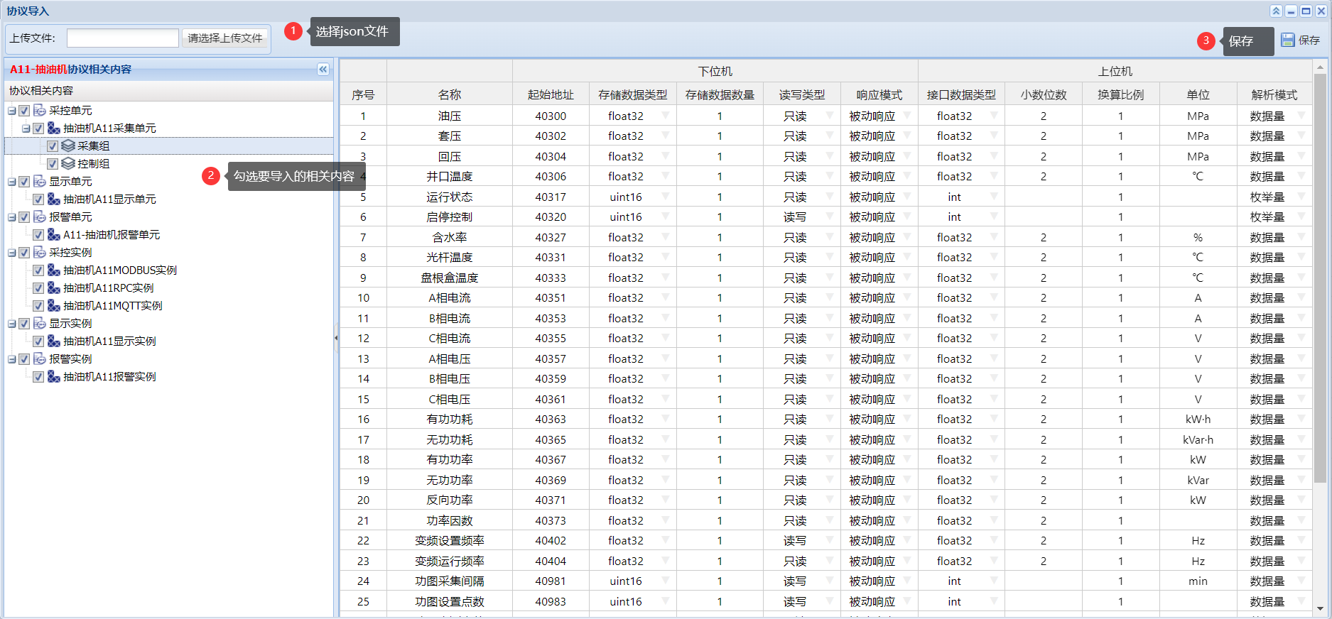

如果协议导入数据无冲突且验证无问题，直接保存成功，否则会弹出冲突和错误信息。

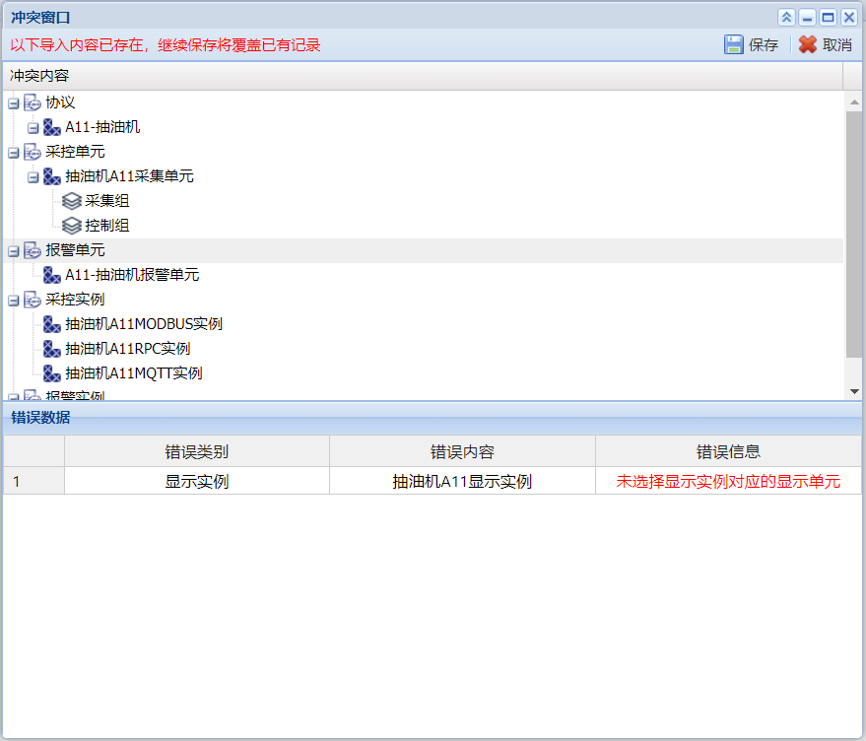

## 2.2 设备管理

### 2.2.1 井名信息

按照2.1节中添加好驱动相关的数据后，在该模块添加设备。

#### 2.2.1.1 添加设备

点击“添加设备”按钮，将在选中的单位下添加设备，同一单位下不能添加同名设备。

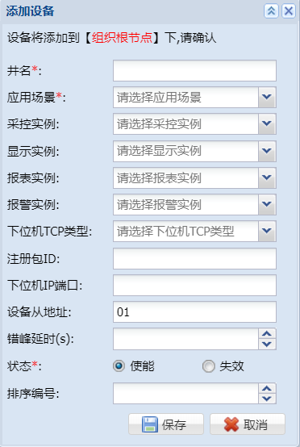

#### 2.2.1.2 设备查看及修改

在设备列表处进行设备主要信息查看和修改：

#### 2.2.1.3 删除设备

在设备列表中选中删除的设备，点击“删除设备”按钮，进行删除操作。

#### 2.2.1.4 批量添加

点击“批量添加”按钮，在所选单位下进行设备批量添加。在弹出的窗口中编辑添加的设备信息（可在excel中编辑好，粘贴到表格中），点击“保存”按钮进行保存。校验无问题的数据直接保存，有问题的数据返回并显示异常数据处理窗口，在窗口中进行数据修改二次保存，或者放弃。无异常数据直接保存成功。

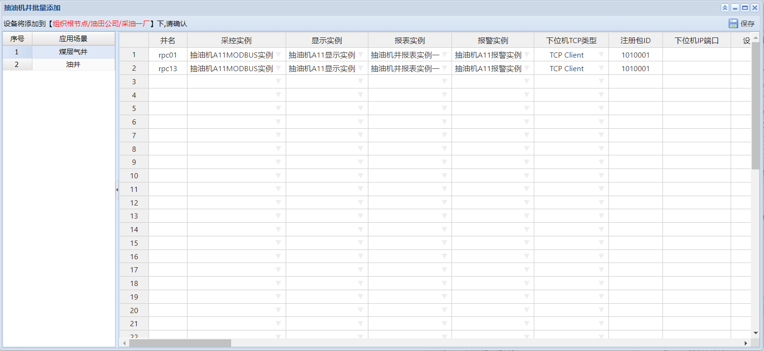

保存后，如果有校验不通过的数据，会显示异常数据处理窗口。异常数据分为冲突数据(注册包ID、设备从地址和已有设备冲突)和已有数据（同一单位下已存在同名设备）。

冲突数据修改注册包ID和设备从地址，直到无冲突时才可保存成功。

已有数据继续保存的话，覆盖同名设备的信息，不会添加设备。

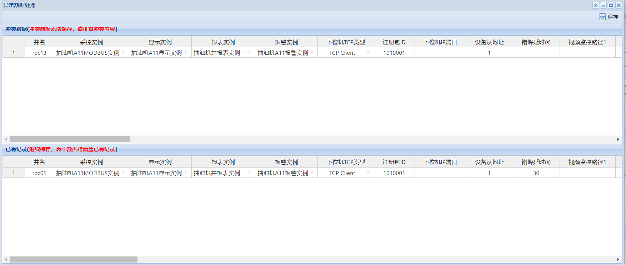

#### 2.2.1.5 视频配置

软件支持萤石云视频接入，选中设备，录入信息监控路径和视频密钥，如果密钥下拉框中无所需信息，点击“编辑视频密钥”按钮（需视频密钥编辑权限），在弹出的窗口中，添加或者编辑密钥信息后，再配置视频密钥。每个设备可录入两个视频。

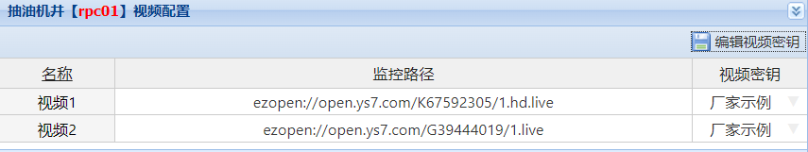

# 第3章 其他配置

## 3.1 报表配置

配置单井日报偏移小时及间隔

先停止tomcat，配置完成后再启动；

打开tomcat安装目录\webapps\ap\WEB-INF\classes\config\config.yml文件，配置报表信息

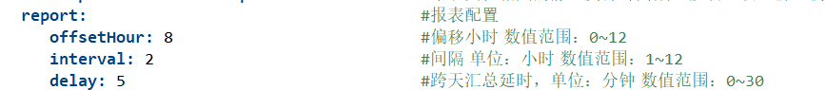

## 3.2 邮件发送账号配置

如需发送邮件（如报警邮件），参考本节内容配置邮件发送账号。

先停止tomcat，配置完成后再启动；

打开tomcat安装目录\webapps\ap\WEB-INF\classes\config\config.yml文件，配置邮箱信息

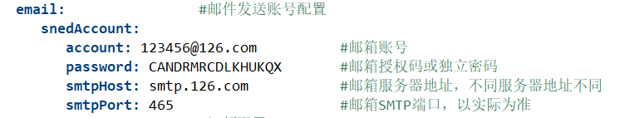

## 3.3 其他项配置

软件的一些其他配置，一般情况下不用修改.

先停止tomcat，配置完成后再启动。

打开tomcat安装目录\webapps\ap\WEB-INF\classes\config\config.yml文件，配置项见下图：

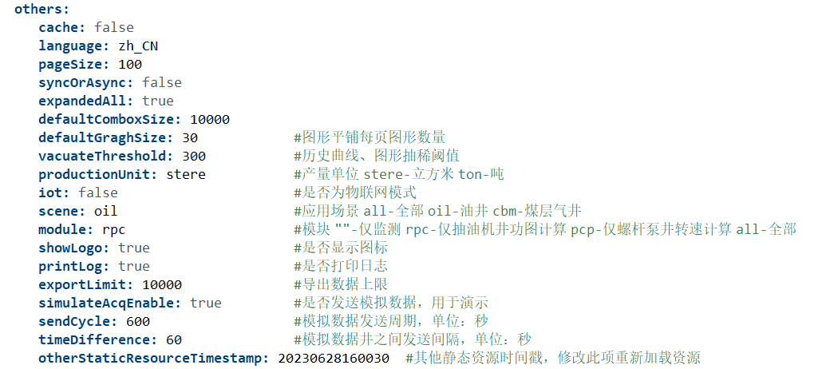

## 3.4 oracle常见问题

1、关闭oracle监听日志

随着系统的运行，oracle的日志文件会越来越大，当达到4G时，会影响到数据库的正常运行，可以选择关闭oracle日志文件的生成，操作方法如下。

打开命令窗口，依次执行以下命令进行关闭oracle日志操作，centOS系统下，切换oracle用户执行

su – oracle

1）lsnrctl

2）set log_status off

3）save_config

4）show log_status

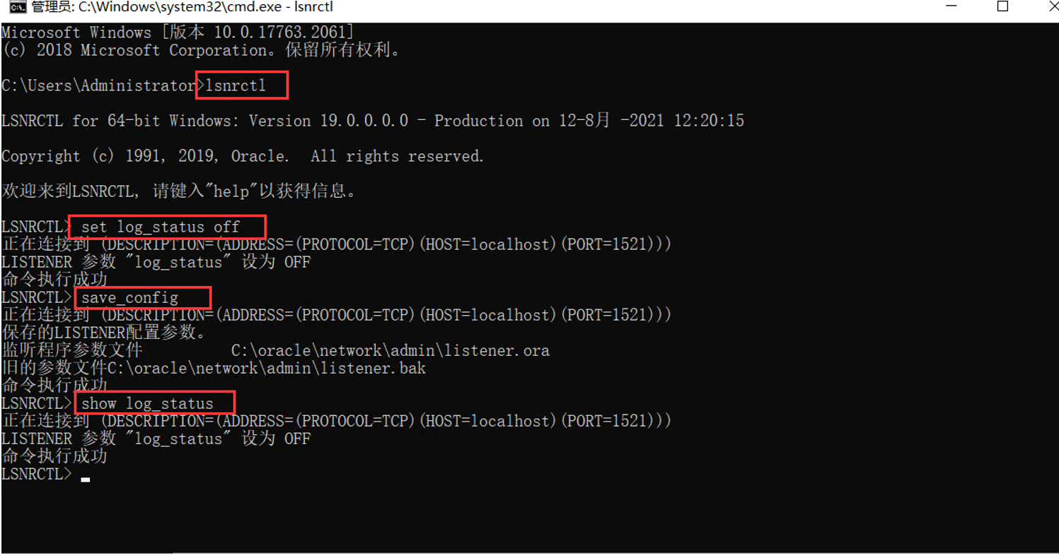

2、关闭oracle审计功能

随着系统的运行，因AUD$数据越来越大，导致SYSTEM表空间增大，当达到32G时会影响到数据库的正常运行，必须扩展SYSTEM表空间文件，可以选择关闭oracle审计功能，操作方法如下。

centOS系统下，先切换oracle用户

su – oracle

1）命令窗口执行sqlplus / as sysdba，连接数据库

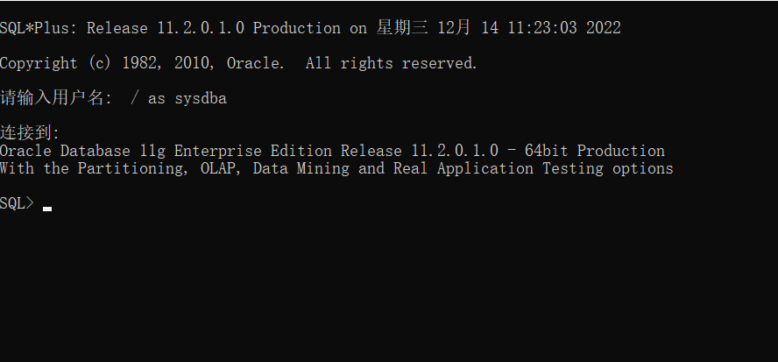

2）执行“truncate table aud$;”截断数据

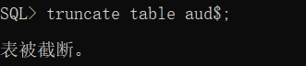

3）执行“alter system set audit_trail=NONE scope=spfile;”修改spfile文件，关闭审计功能。

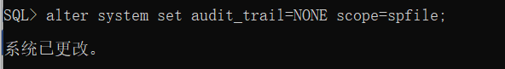

4）重启数据库：执行“shutdown immediate;”关闭oracle例程后，执行“startup”启动数据库。

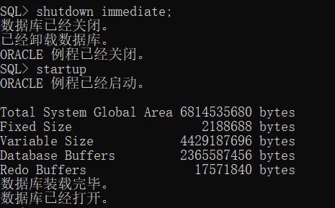

3、oracle12以上版本插拔数据库自启动

每次重启数据库后，创建的插拔数据库默认不自动打开。可创建触发器，在服务启动后自动打开插拔数据库。

centOS系统下，先切换oracle用户

su – oracle

1）命令窗口执行sqlplus / as sysdba，连接数据库；

2）复制并执行以下触发器语句，注意：最后面的/不可忽略

CREATE OR REPLACE TRIGGER open_pdbs

AFTER STARTUP ON DATABASE

BEGIN

EXECUTE IMMEDIATE 'ALTER PLUGGABLE DATABASE ALL OPEN';

END open_pdbs;

/

4、表空间扩容

oracle的表空间与数据文件是成对出现的，每一个数据文件对应一个表空间，一个表空间可以包含多个数据文件。单个数据文件最大为32G，可以通过增加数据文件的方式来为表空间扩容：

alter tablespace 表空间名称 add datafile 数据文件 size 350M autoextend on next 50M Maxsize UNLIMITED;

如：

alter tablespace ap_data add datafile '/opt/oracle/oradata/ORCLCDB/ORCLPDB1/ap_data02.DBF' size 350M autoextend on next 50M Maxsize UNLIMITED;

## 3.5 oracle内存管理

### 3.5.1 oracle内存管理模式

Oracle数据库的内存管理模式从自动管理化程度由高到低依次可以分为：

**自动内存管理**：完全由Oracle自动管理内存分配。DBA只需设置MEMORY_TARGET（以及可选初始化参数MEMORY_MAX_TARGET），Oracle就会在SGA和PGA之间自动分配内存。

**自动共享内存管理**：DBA只需设置SGA_TARGET和PGA_AGGREGATE_TARGET两个初始化参数。Oracle会分别在SGA和PGA中自动分配各组件的内存。

**手动内存管理**：由DBA为SGA和PGA中的所有组件逐一手动分配内存。

在自动共享内存管理模式下，还可以手动为SGA中的某些重要组件指定最小的内存分配值，例如Shared Pool和Buffer Cache。

### 3.5.2 查看oracle内存分配

检查各内存参数的TARGET配置：

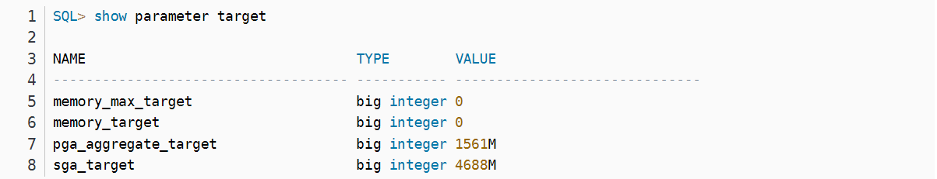

其中memory_target和memory_max_target都为0，并且sga_target和pga_aggregate_target不为0，表示当前数据库使用的是自动共享内存管理模式。

检查SGA和PGA相关参数的配置：

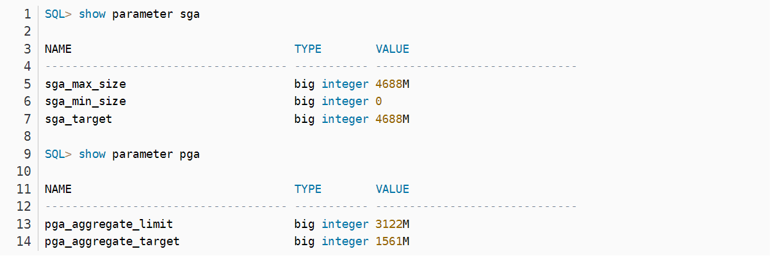

查看SGA中各组件的内存使用情况：

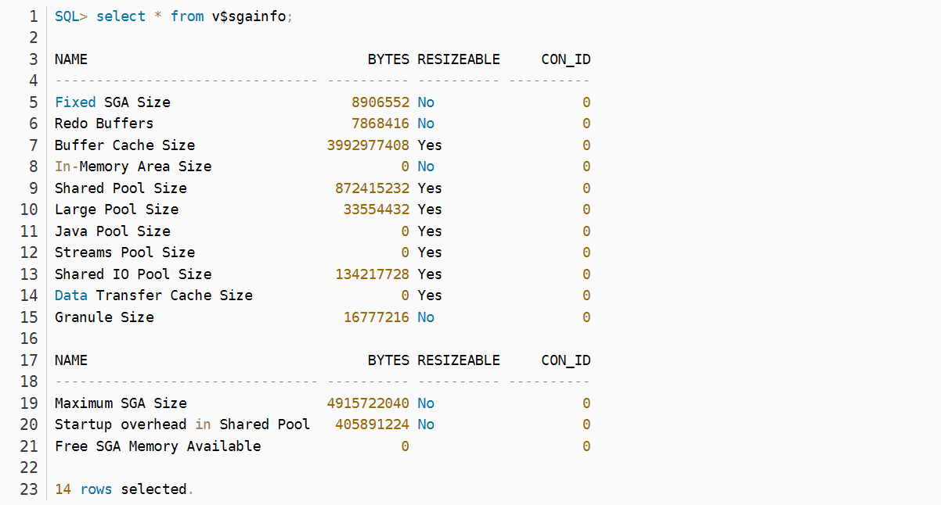

其中，Buffer Cache Size和Shared Pool Size是需要重点关注的内容。

### 3.5.3 修改oracle内存分配

在自动共享内存管理模式下，一般按照如下原则配置内存：

SGA_TARGET一般配置为物理内存的30%到70%之间；

PGA_AGGREGATE_TARGET一般配置为物理内存的5%到25%之间；

SGA_TARGET和PGA_AGGREGATE_TARGET之和不要超过物理内存的80%；

Buffer Cache Size一般配置为SGA_TARGET的 20% 左右；

Shared Pool Size一般配置为SGA_TARGET的 10% 左右。

修改数据库内存配置：

--禁用自动内存管理

alter system set memory_target=0M scope=spfile;

--设置SGA_TARGET

alter system set sga_max_size=4G scope=spfile;

alter system set sga_target=4G scope=spfile;

--设置Buffer cache、共享池、Java池的最小值

alter system set db_cache_size=1G scope=spfile;

alter system set shared_pool_size=512m scope=spfile;

alter system set java_pool_size=128m scope=spfile;

--设置PGA_AGGREGATE_TARGET

alter system set pga_aggregate_target=1G scope=spfile;

然后重启数据库即可生效。

## 3.6 数据库备份

使用exp命令备份数据库，命令如下：

exp ap/ap123#@ORCLPDB file=d:/ap.dmp full=y;

其中：

ap/ap123#@ORCLPDB 是用户名/密码@数据库名

file=d:/ap.dmp 是导出的路径

full=y 是导出全库

## 3.7 CentOS系统内存管理

系统cached占用太高会导致内存不足，部分进程被kill。可以通过定期手动清理缓存或者持久化配置，对内存进行优化。

### 3.7.1手工释放缓存

先用root用户执行sync同步一下然后再执行

1、释放页缓存:

echo 1 > /proc/sys/vm/drop_caches

2、释放slab对象:

echo 2 > /proc/sys/vm/drop_caches

3、释放slab和页缓存:

echo 3 > /proc/sys/vm/drop_caches

### 3.7.2持久化配置

手工释放缓存后，cached占用会很快回升，可以通过调整min_free_kbytes并持久化配置。

编辑sysctl.conf文件

vim /etc/sysctl.conf

添加：

vm.min_free_kbytes=200000

保存退出后执行：

sysctl –p

使配置立即生效